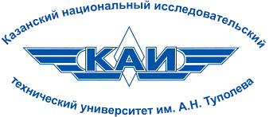
Министерство науки и высшего образования Российской Федерации

Казанский национальный исследовательский технический
университет им. А. Н. Туполева (КНИТУ-КАИ)
Институт авиации, наземного транспорта и энергетики
Кафедра Материаловедения, сварки и производственной безопасности

Курсовой проект
по дисциплине: «Новые материалы и технологии»
на тему: «Жидкокристаллические материалы. Вакуумная инфузия»

Выполнил:
обучающийся группы 1410 Пакреев Я.А.

Проверил:
д.т.н., зав. каф. МСиПБ Галимов Э.Р.

Казань 2022
Ministry of Science and Higher Education of the Russian Federation

Kazan National Research Technical University
named after A. N. Tupolev (KNRTU-KAI)
Institute of Aviation, Land Transport and Energetics
Department of Material Science, Welding and Industrial Safety

Term Project
on discipline: « New materials and technologies»
on subject: «Liquid Crystals Materials. Vacuum Assisted Resin Transfer Molding»

Completed by a student of group 1410
Pakreev Y.A.
Examined by a
DS, professor Galimov E.R.

Kazan 2022

АННОТАЦИЯ
В работе представлены новейший материал на примере жидкокристаллических материалов, а также новейшие технологии производства изделий из новейших материалов на примере вакуумной инфузии. Рассмотрены основные свойства жидкокристаллических материалов, основное применение данных материалов в современных технологиях. Представлены основные сведения о вакуумной инфузии, её преимуществах и недостатках, а также основных областях применения.

СОДЕРЖАНИЕ
ВВЕДЕНИЕ 4
НОВЕЙШИЕ МАТЕРИАЛЫ 6
ЖИДКОКРИСТАЛЛИЧЕСКИЕ МАТЕРИАЛЫ 6
КЛАССИФИКАЦИЯ ЖИДКИХ КРИСТАЛЛОВ 7
ОСНОВНЫЕ ФИЗИЧЕСКИЕ СВОЙСТВА ЖИДКИХ КРИСТАЛЛОВ 11
ПРИМЕНЕНИЕ ЖИДКОКРИСТАЛЛИЧЕСКИХ МАТЕРИАЛОВ 15
НОВЕЙШИЕ ПРОЦЕССЫ ПРОИЗВОДСТВА 17
ВАКУУМНАЯ ИНФУЗИЯ (VACUUM ASSISTED RESIN TRANSFER MOLDING) 17
ЗАКЛЮЧЕНИЕ 20
СПИСОК ИСПОЛЬЗОВАННЫХ ИСТОЧНИКОВ 21

ВВЕДЕНИЕ
Проблемы современного мира требуют более совершенного подхода к их решению. Одними из таких подходов являются изобретение как новейших материалов, имеющих разительно новые свойства, которые позволяют применять их во многих сферах человеческой жизнедеятельности, так и новейших технологий по производству изделий, более эффективных и экономичных в сравнении с традиционными методами получения и производства изделий и деталей.
Значительным достижением последних десятилетий является применение жидких кристаллов в современных оптических технологиях. Жидкие кристаллы обладают необычными, а в ряде случаев уникальными свойствами по сравнению с традиционными оптическими материалами – возможностью плавного и локального управления оптическими характеристиками среды: светопропусканием, светорассеянием, поляризацией, преломлением, отражением, поглощением света, цветовыми параметрами. Это управление можно осуществлять электрическими, световыми сигналами, механическими, тепловыми, магнитными и даже химическими воздействиями. Жидкие кристаллы используются как в оптических элементах, составивших новую элементную базу, так и в оптических системах с новыми функциональными возможностями. Следует выделить три основные области применения жидкокристаллических материалов: дисплеи, оптические устройства и регистрирующие среды.
Инновационным на просторе новейших технологий по производству и формованию изделий является процесс вакуумной инфузии, который заключается в использовании вакуумного давления для введения смолы в ламинат. Материалы укладываются в форму в сухом виде, и перед введением смолы применяется вакуум. Как только достигается полный вакуум, смола буквально всасывается в ламинат через аккуратно установленную трубку. Процесс вакуумной инфузии является экономически эффективным методом производства высококачественных и высокопрочных композитных деталей, которые требуются в относительно небольших количествах, скажем, менее нескольких сотен идентичных деталей на форму в год, или физически больших деталей, которые являются сложными или непомерно дорогими.

НОВЕЙШИЕ МАТЕРИАЛЫ

ЖИДКОКРИСТАЛЛИЧЕСКИЕ МАТЕРИАЛЫ
Жидкокристаллическим (ЖК) (или мезоморфным) называют состояние вещества, промежуточное между твёрдым кристаллом и изотропной жидкостью. В твёрдом кристалле существует дальний порядок в расположении молекул и они, участвуя в тепловом движении, как правило, не покидают положения своего равновесия. В изотропных жидкостях отсутствует дальний порядок, и молекулы обладают высокой подвижностью. В жидкокристаллическом состоянии вещество по своим реологическим свойствам подобно жидкости – оно текуче, образует капли, принимает форму сосуда, в котором находится. Вместе с тем, как твёрдый кристалл, оно имеет анизотропию оптических, электрических, магнитных, механических и других свойств, что является следствием наличия определённого порядка в расположении молекул. Жидкокристаллическое состояние свойственно многим органическим (и ряду неорганических) соединениям, молекулы которых анизометричны, что определяет наличие порядка в их расположении. Различают низкомолекулярные ЖК и полимерные ЖК. Низкомолекулярные ЖК (длина молекул 10-15 Ȧ), характеризуются более высокой подвижностью молекул. Низкомолекулярные ЖК разделяют на термотропные и лиотропные. Термотропные ЖК существуют в некотором температурном интервале. Фазовые переходы в этих веществах происходят при изменении температуры. Твёрдый кристалл (К) переходит в жидкокристаллическую фазу при температуре плавления Т_{пл}. Дальнейшее нагревание приводит к переходу в изотропную жидкость (ИЖ) при температуре просветления (Т_{пр}). Типичная схема фазовых переходов имеет вид:

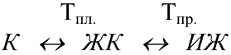
Лиотропные ЖК образуют мезофазу только в растворе при определённых значениях концентрации, температуре и давлении. Обычно они состоят из поверхностно активных веществ (амфифильных молекул). Лиотропные мезофазы образуются при растворении поверхностно активных веществ (ПАВ) в воде или некоторых других растворителях.
Открытие жидкокристаллического состояния вещества, впервые обнаруженного профессором Львовского университета Планаром в 1861 г. И детально исследованного австрийским ботаником и химиком Рейнитцером, а затем профессором Леманном – специалистом в области кристаллооптики, явилось важным событием в естествознании, дополнившим давно устоявшиеся представления о трёх фазовых состояниях вещества – газообразном, жидком и кристаллическом [1].

КЛАССИФИКАЦИЯ ЖИДКИХ КРИСТАЛЛОВ
Различные структуры ЖК имеют разную упорядоченность в расположении молекул. Для характеристики упорядоченности в мезофазах вводится единичный вектор n, указывающий направление преимущественной ориентации длинных осей молекул. Его принято называть директором. Направления +n и -n являются произвольными. Директор характеризует дальний порядок в расположении молекул, поэтому ЖК можно классифицировать в зависимости от ориентации директора и расположения центров масс молекул. Термотропные ЖК разделяют на нематические (нематики), холестерические (холестерики) и смектические (смектики) (рис. 1).
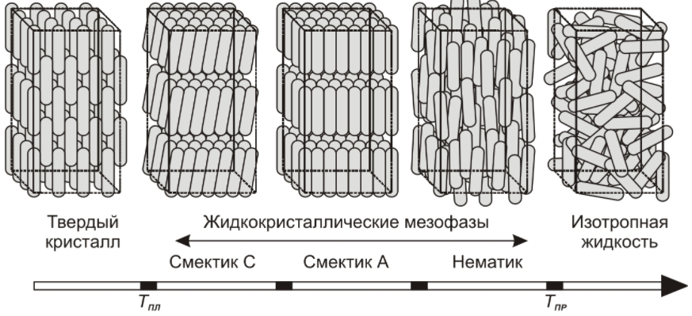
Рисунок 1 – Фазовые переходы в термотропных ЖК, происходящие при нагревании образца
Нематики имеют дальний ориентационный порядок: молекулы нематического жидкого кристалла (НЖК) длинными осями ориентированы приблизительно параллельно друг другу, но их центры масс расположены хаотично. При сохранении направления директора в них возможно вращение молекул вокруг длинных и коротких осей. Примерами нематиков, существующих при комнатной температуре, являются хорошо изученные соединения метоксибензилиден-n-бутиланилина (МББА) и 4-n-пентил-4’-цианобифенила (5ЦБ). Холестерические ЖК (ХЖК) – названы так потому, что к ним относятся главным образом производные холестерина. Холестерическая фаза образована оптически активными молекулами. В каждом слое длинные оси молекул ориентированы параллельно, как в одноосном нематике, но при переходе от одного слоя к следующему, директор поворачивается на небольшой угол, поскольку молекулы холестерина зеркально асимметричны. Как следствие, структура имеет винтовую ось симметрии, расположенную нормально к директору (рис. 2).
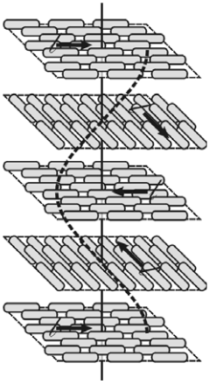
Рисунок 2 – Спираль ХЖК
Расстояние между двумя соседними слоями с одинаковой ориентацией молекул называется шагом спирали. Таким образом, в ХЖК наблюдается одномерный ориентационный порядок с одномерным трансляционным упорядочением. Холестерическую фазу можно получить при добавлении небольшого количества производного холестерина или немезоморфного оптически активного вещества в нематик: такую смесь называют хиральным нематиком. Спиральная упаковка молекул ХЖК является причиной её уникальных оптических свойств – селективного отражения циркулярно поляризованного света и высокой оптической активности. Для некоторых веществ удельное вращение плоскости поляризации достигает 60000-70000 град/мм, в то время как для обычных органических жидкостей и оптически активных кристаллов этот параметр редко превышает 300 град/мм. Шаг холестерической спирали зависит от температуры. Если шаг ХЖК не превышает длины волн видимой части спектра, то могут быть получены характерные цвета. Поэтому ХЖК нашли применение как регистрирующие среды в термографии для визуализации распределения температурных полей на поверхностях различных материалов и объектов.
Смектические ЖК (СЖК) – образуют наиболее упорядоченные мезофазы: длинные оси молекул ориентированы приблизительно параллельно друг другу, и их центры масс располагаются в пределах одного слоя. СЖК обладают частичным как ориентационным, так и дальним трансляционным порядком. Толщина слоёв в СЖК фазах порядка длины молекулы (20-40 Ȧ). Возможны различные типы упаковок молекул в слое. Смектические фазы обозначают прописными буквами латинского алфавита. Различают смектики А, B, C, H, I, B.
При нагревании ЖК из твёрдой кристаллической фазы могут последовательно наблюдаться фазовые переходы. Если вещество обладает нематический и смектической фазой, то температура смектической фазы, обычно, ниже, чем нематической. При нагревании и охлаждении такого вещества фазовые переходы происходят по схеме:
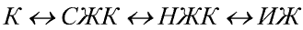
В веществах, молекулы которых оптически активны, фазовые переходы осуществляются по схеме:
Особыми формами конденсированного состояния обладают ЖК полимеры – системы достаточно гибких макромолекул, состоящих из большого числа звеньев. Ориентационно упорядоченными структурными элементами в них являются относительно жёсткие анизометричные мезогенные группы в основной или боковых цепях (гребнеобразные полимеры). Они соединены с основной цепью гибкими развязками (рис. 3), или условно выделяемыми участками цепи с персистентным механизмом гибкости.
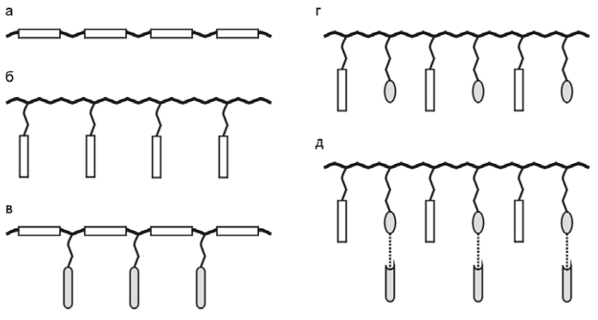
Рисунок 3 – Структуры высокомолекулярных ЖК: а - линейные полимеры; б – гребнеобразные полимеры с мезогенными группами в боковых цепях; в – гребнеобразные полимеры с мезогенными группами в основных и боковых цепях; г – гребнеобразные сополимеры с мезогенными и функциональными группами в боковых цепях; д – смеси таких сополимеров с низкомолекулярными и немезогенными соединениями.
Отдельный класс материалов составляют ЖК композиты. По структуре они чрезвычайно многообразны. Среди них следует выделить НЖК, ХЖК и СЖК, диспергированные в полимерной матрице. Физические свойства ЖК композитов существенно отличаются от свойств входящих в них ЖК. Это открывает новые возможности в применении [2].

ОСНОВНЫЕ ФИЗИЧЕСКИЕ СВОЙСТВА ЖИДКИХ КРИСТАЛЛОВ
- Оптические свойства
Оптические свойства ЖК материалов (ЖКМ) определяют эксплуатационные параметры оптических элементов на их основе. От оптической анизотропии НЖК зависят контраст и углы наблюдения в дисплеях. Особенностью ЖКМ является наличие большого двулучепреломления, дихроизма и оптической активности. ЖК могут быть как оптически одноосными так и двуосными. В одноосных ЖК свет, поляризованный в двух взаимно перпендикулярных направлениях, распространяется с разной скоростью. Нематики являются, как правило, оптически положительными, т.е. для них показатель преломления необыкновенного луча больше или равен показателю преломления обыкновенного луча. ХЖК ведут себя как оптически отрицательный одноосный кристалл. Характерные значения показателей преломления нематиков и смектиков для видимой области спектра лежат в пределах от 1,4 до 1,9. Величина двулучепреломления в зависимости от типа НЖК может изменяться в широких пределах от 0,02 до 0,5. С уменьшением длины волны величины показателей преломления и оптическая анизотропия возрастают. С увеличением длины волны значения оптической анизотропии постепенно уменьшаются и становятся практически постоянными в области ИК диапазона за исключением отдельных локальных пиков поглощения.
Двулучепреломление ЖК уменьшается с ростом температуры, стремясь к нулю при приближении к температуре просветления (рис. 4).
Поглощение света в ЖК в видимом диапазоне длин волн обычно мало. Однако в ряде проекционных и бесполяроидных дисплеев для автономных переносных устройств его необходимо учитывать, если оно зависит от мощности источника излучения или условий эксплуатации. Основное поглощение ЖК компонентами наблюдается в двух диапазонах: УФ и ИК. В проекционных дисплеях с мощными осветительными лампами эти диапазоны спектра необходимо отфильтровать. Под воздействием УФ излучения ЖКМ может разлагаться, уменьшая долговечность устройства. Поглощённый свет может нагревать ЖК элемент. Поскольку оптическая анизотропия, вязкость и упругие константы зависят от температуры, характеристики ЖК элемента также будут изменяться. Влияние УФ излучения на фотостабильность и долговечность ЖК связано с разрушением химических связей длинной молекулярной цепи и нарушением условий ориентации, что ухудшают параметры ЖК элементов.
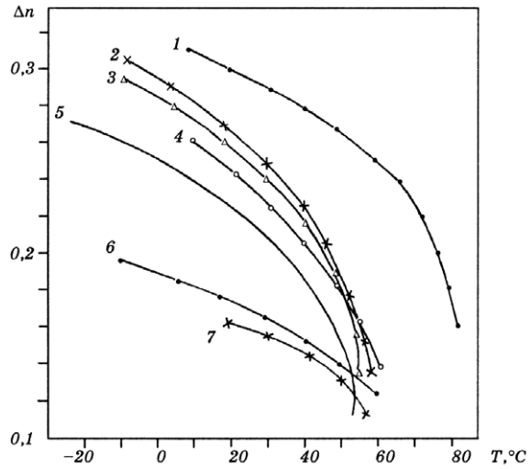
Рисунок 4 – Зависимость оптической анизотропии ∆n от температуры T для НЖК различных структур: 1 – салицилидеианилины; 2 – азоксисоединения; 3 – основания Шиффа; 4 – толаны; 5 – бифенилы; 6 – циклогексаны; 7 – сложные эфиры
Оптические свойства холестериков имеют ряд особенностей, являющихся следствием наличия спиральной структуры. Они оптически одноосны, имеют отрицаительную оптическую анизотропию, обладают большой оптической активностью, круговым дихроизмом и селективным отражением света. Температурная зависимость шага спирали ХЖК является его важнейшей характеристикой. Изменение шага спирали (или цвета) является основой для применения холестериков. У большинства эфиров холестерина шаг спирали уменьшается с ростом температуры [3].
- Электрические свойства
Чистые органические ЖК соединения являются диэлектриками. Они обладают диэлектрической анизотропией. Величина и направление диэлектрической анизотропии зависят от электронной структуры молекул, частоты электрического поля и температуры. Отрицательная величина анизотропии обусловлена наличием в молекулах ЖК дипольных моментов, направленных под большим углом к длинным осям молекул (>55°), а положительная величина связана с наличием дипольных моментов, направленных почти по оси наибольшей поляризуемости молекул (<55°).
Изменение знака величины диэлектрической анизотропии имеет важное практическое значение. Это позволяет уменьшить времена релаксации ориентационного электрооптического эффекта, поскольку в этом случае молекулы ЖК возвращаются к исходному положению не только под действием сил упругости, но и электрического поля.
ЖК являются диэлектриками, электропроводность которых можно изменять. Собственная удельная электропроводность чистых НЖК имеет величину порядка 1×10⁻¹³ Ом⁻¹×см⁻¹. Механизм электропроводности в ЖК – ионный, причём по своей природе носители заряда могут быть как собственными, так и примесными. Ионы могут образовываться в результате диссоциации в объёме образца и в процессе электрохимических явлений на электродах. Величину электропроводности можно менять посредством токопроводящих добавок. Электропроводность в ЖК носит анизотропный характер. Анизотропия электропроводности определяется не столько химической структурой ЖКМ, сколько анизотропией подвижности носителей заряда. Проводимость ЖКМ оказывает существенное влияние на их долговечность и стабильность [4].
- Упругие свойства
Важнейшими свойствами ЖК, определяющими их поведение во внешних полях, являются их упругость. Они влияют на такие характеристики, как управляющее напряжение, крутизна вольт-контрастной характеристики, время отклика и другие параметры.
Основная разница между деформациями ЖК и твёрдых тел заключается в том, что в отличие от твёрдого тела изменение расстояния между молекулами (неоднородное растяжение или сжатие) не меняет упругую энергию. Деформации сжатия-растяжения очень малы, а деформация сдвига приводит к течению. Поэтому в ЖК наиболее ярко проявляются деформации изгиба поля директора. После снятия внешнего воздействия директор возвращается к исходному равновесному положению под действием упругих сил. Другой особенностью ЖК является их упругость, связанная с локальным изменением ориентации директора.
С увеличением температуры все модули упругости уменьшаются. Чувствительность слоя НЖК к внешним воздействиям повышается при уменьшении его модулей упругости. Именно этим сильным изменением локального поля директора при слабом внешнем воздействии, сопровождаемым сильным изменением оптических свойств НЖК слоя, объясняется основная причина эффективного применения НЖК в оптических эффектах [5].

ПРИМЕНЕНИЕ ЖИДКОКРИСТАЛЛИЧЕСКИХ МАТЕРИАЛОВ
Одно из важных направлений использования жидких кристаллов — термография. Подбирая состав жидкокристаллического вещества, создают индикаторы для разных диапазонов температуры и для различных конструкций. Например, жидкие кристаллы в виде плёнки наносят на транзисторы, интегральные схемы и печатные платы электронных схем. Неисправные элементы — сильно нагретые или холодные, неработающие — сразу заметны по ярким цветовым пятнам. Новые возможности получили врачи: жидкокристаллический индикатор на коже больного быстро диагностирует скрытое воспаление и даже опухоль.
С помощью жидких кристаллов обнаруживают пары́ вредных химических соединений и опасные для здоровья человека гамма- и ультрафиолетовое излучения. На основе жидких кристаллов созданы измерители давления, детекторы ультразвука.
Но самая многообещающая область применения жидкокристаллических веществ — информационная техника: от первых индикаторов, знакомых всем по электронным часам, до цветных телевизоров с жидкокристаллическим экраном. Такие телевизоры дают изображение весьма высокого качества, потребляя меньшее количество энергии по сравнению с телевизорами на электронно-лучевых трубках [6].
Жидкие кристаллы применяются в производстве «умного стекла», способного изменять коэффициент светопропускания.

НОВЕЙШИЕ ПРОЦЕССЫ ПРОИЗВОДСТВА

ВАКУУМНАЯ ИНФУЗИЯ (VACUUM ASSISTED RESIN TRANSFER MOLDING)
Вакуумное литьё смолы (VARTM) или вакуумное литьё под давлением (VIM) представляет собой закрытую форму, процесс производства композита вне автоклава (OOA).
VARTM представляет собой вариант литья смолы (RTM), отличительной чертой которого является замена верхней части пресс-формы вакуумным мешком и использование вакуума для облегчения течения смолы.
Процесс включает в себя использование вакуума для облегчения потока смолы в укладку волокон, содержащуюся внутри пресс-формы, покрытой вакуумным мешком. После того, как происходит пропитка, композитная деталь отверждается при комнатной температуре с дополнительным отверждением, иногда проводимым.
Как правило, в этом процессе для создания композита используется полиэфирная или винилэфирная смола с низкой вязкостью (от 100 до 1000 сантипуаз) вместе со стекловолокном. Обычно этот процесс позволяет производить композиты с объемной долей волокна от 40 до 50%.
Соотношение смолы и волокна важно для определения общей прочности и характеристик конечной детали, при этом на механическую прочность больше всего влияет тип армирования волокнами. Тип используемой смолы в первую очередь определяет коррозионную стойкость, температуру тепловой деформации и чистоту поверхности.
Смолы, используемые в этом процессе, должны иметь низкую вязкость из-за ограниченного перепада давления, создаваемого вакуумным насосом. Также можно использовать волокна с высокими эксплуатационными характеристиками, такие как углеродное волокно. Однако их использование менее распространено и в основном для изготовления деталей высокого класса.
Процедура VARTM ранее использовалась для изготовления превосходных и огромных композитных деталей, таких как инфраструктура и транспортные конструкции. Этот процесс является дешевым и установленным для массового производства, и основной принцип заключается в том, чтобы создать разницу давлений между вакуумом и давлением окружающей среды, чтобы получить желаемые потребности [7].
VARTM имеет следующие преимущества:
- Он гибок для проектирования оснастки и выбора материалов;
- Обработка объемных и сложных композитных деталей с повышенным качеством;
- Пресс-форму можно просто модифицировать для обработки различной геометрии;
- Видимое сухое пятно, появляющееся в процессе инфузии смолы, удаляется вакуумной иглой для удаления воздуха;
- Смола и катализатор могут храниться отдельно и смешиваться непосредственно перед заливкой смолы;
- Низкий выброс летучих органических соединений, который наблюдается только в процессе смешивания смолы;
- Хорошая несущая и структурная прочность.
Помимо преимуществ процесса VARTM, существуют различные типы дефектов, такие как смещение волокон и пустоты, из-за которых бездефектное производство невозможно. В массовом производстве основным дефектом является образование пустот. Многие факторы, такие как изменение давления потока смолы или изменения температуры, инициируют образование пустот в этом процессе [8].
VARTM имеет следующие недостатки:
- Температура (высокая температура процесса);
- Низкое содержание клетчатки;
- Влияние вакуумного давления на поток смолы;
- Давление (высокий впрыск - микропустоты) (низкий впрыск - макропустоты);
- Испарение смолы.
Способ включает, прежде всего, укладку волокон или тканевых полотен в заготовку в нужной конфигурации. На прессформу накладывается вакуумный мешок, затем с помощью вакуума в полость впрыскивается смола под давлением. VARTM удобен для крупногабаритных деталей и обеспечивает большую гибкость при выборе материала. Когда включается вакуум, процесс становится неуправляемым, а смещение волокна и пустоты являются очень распространенными дефектами.

ЗАКЛЮЧЕНИЕ
В данной работе были рассмотрены одни из перспективных новейших материалов и технологий, которые активно находят своё применение в современном мире.
Жидкие кристаллы из-за своих уникальных, преимущественно оптических, свойств позволяют использовать их в таких сферах, как дисплеи, оптические устройства и регистрирующие среды. Возможность управления оптическими свойствами путём подачи электрических, световых сигналов, а также путём механических, тепловых, магнитных и даже химических воздействий.
Вакуумная инфузия – распространённый в машиностроении процесс. С его помощью получают детали из композиционных материалов, которые ранее могли получать только при использовании листовой штамповки. Это экономически эффективный метод производства высококачественных и высокопрочных деталей, которые требуются в малых количествах или их размеры довольно большие и непомерно дорогие при их производстве другими способами.

СПИСОК ИСПОЛЬЗОВАННЫХ ИСТОЧНИКОВ
- Жидкокристаллические материалы / М. Ф. Гребенкин, А. В. Иващенко – М.: Химия, 1989. – 288 с.: ил.;
- Галимов Э. Р., Тарасенко Л. В., Унчикова М. В., Абдулин А. Л. Материаловедение для транспортного машиностроения: Учебное пособие. – СПб.: Издательство «Лань», 2021. – 448 с.: ил.;
- Пиралишвили Ш. А., Шалагина Е. В., Каляева Н. А., Попкова Е. А. Молекулярная физика. Термодинамика. Конденсированные состояния: Учебное пособие. – 2-е изд., доп. – СПб.: Издательство «Лань», 2021. – 200 с.: ил.;
- Сытин В. Г. Молекулярная физика в жизни, технике и природе: Учебное пособие. – СПб.: Издательство «Лань», 2021. – 624 с.;
- Томилин М.Г., Невская Г.Е. Дисплеи на жидких кристаллах – СПб: СПбГУ ИТМО, 2010. – 108 с.;
- Tschierske C. Liquid Crystals. Materials Design and Self-Assembly // Springer-Verlag Berlin Heideiberg, 2012. – 418 p.;
- Thomas S., Mahesh H., Cintil J. C. Unsaturated Polyester Resins. Fundamentals, Design, Fabrication, and Applications // Elseveir Amsterdam, 2019. – p. 387-390.;
- Mortensen A. Concise Encyclopedia of Composite Materials // Elseveir Oxford, 2007. – p. 455-459.

